Câu **1**: [TH]

Điền số thích hợp vào ô trống:  
Có mấy hình tam giác trong hình vẽ sau ?  
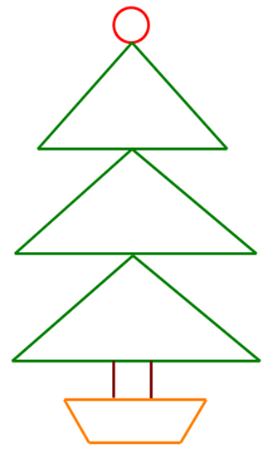  
Trả lời : [[3]].

Lời giải:

**Bước 1:**

Có 3 hình tam giác được vẽ màu xanh lá cây như trong hình vẽ.  
Đáp án : 3 .

Câu **2**: [TH]

Điền số thích hợp vào ô trống.  
Có [[4]] điểm ở trong hình tròn.

Lời giải:

**Bước 1:**

Có 4 điểm nằm trong hình tròn.  
**Đáp án :**4 .

Câu **3**: [TH]

Cho hình dưới đây:  
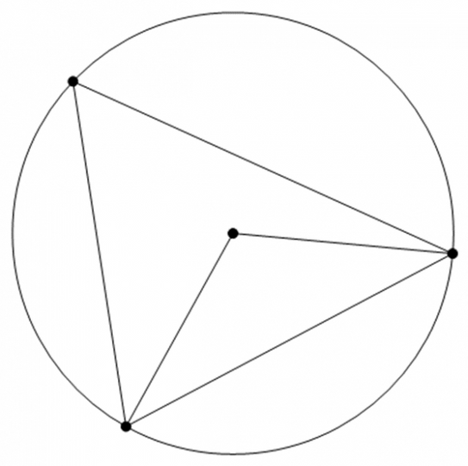  
Tổng số hình tam giác và hình tròn trong hình trên là?

A. 3

B. 2 C. 1 D. 4

Lời giải:

**Bước 1:**

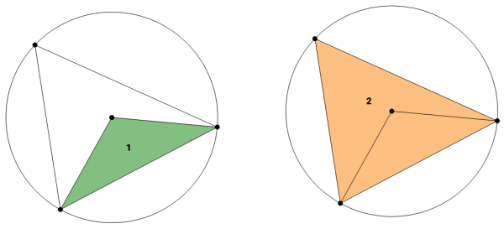  
Trên hình có 2 hình tam giác và 1 hình tròn. Tổng số hình tam giác và hình tròn là: 2 + 1 = 3 (hình).  
**Đáp án khác:**  
1 : Học sinh có thể nhầm thành chỉ tính số hình tròn.  
2 : Học sinh có thể nhầm thành chỉ tính số hình tam giác.

Câu **4**: [TH]

Chọn đáp án đúng để điền vào ô trống:  
Trong hình vẽ sau, điểm ở trong một hình tròn là [[B và C]].  
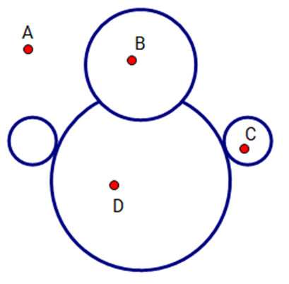

Lời giải:

**Bước 1:**

Các điểm ở trong một hình tròn là B và C.  
Đáp án: B và C.  
**Đáp án khác:**  
Điểm A nằm ngoài đường tròn.  
Điểm D không nằm trong đường tròn (hình vẽ chứa D không phải là hình tròn)

Câu **5**: [TH]

Cho hình dưới đây:  
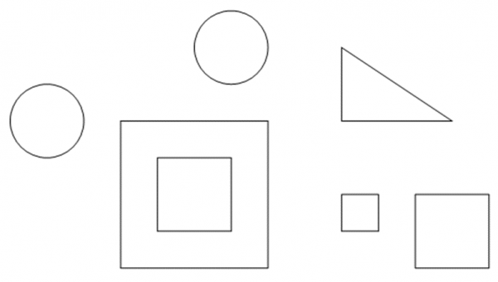  
Hiệu số hình vuông và số hình tam giác là :

A. 3

B. 2 C. 1 D. 4

Lời giải:

**Bước 1:**

Ta lần lượt tô màu và đánh số các hình vuông có trong hình vẽ.  
Trong hình có 4 hình vuông và 1 hình tam giác.  
Hiệu số hình vuông và hình tam giác là : 4 − 1 = 3  
**Đáp án:**3

Câu **6**: [TH]

Chọn đáp án đúng để điền vào ô trống:  
Hình dưới đây có [[4]] hình tam giác.  
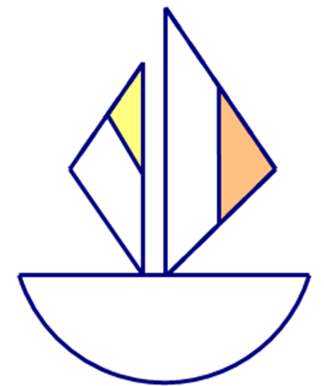

Lời giải:

**Bước 1:**

Ta đếm được 2 hình tam giác nhỏ và 2 hình tam giác lớn. Vậy có tất cả 4 hình tam giác.  
Đáp án: 4 .  
**Đáp án khác:**  
2 : Học sinh có thể chỉ đếm hình tam giác nhỏ hoặc lớn.  
5 : Học sinh có thể đếm thừa hình.

Câu **7**: [TH]

Điền số thích hợp vào ô trống:  
Có [[5]] điểm ở ngoài hình vuông.

Lời giải:

**Bước 1:**

Có 5 điểm ở ngoài hình vuông.  
**Đáp án:**5 .

Câu **8**: [TH]

Chọn đáp án đúng để điền vào ô trống:  
Tất cả các điểm ở ngoài hình tam giác là [[M và N]].  
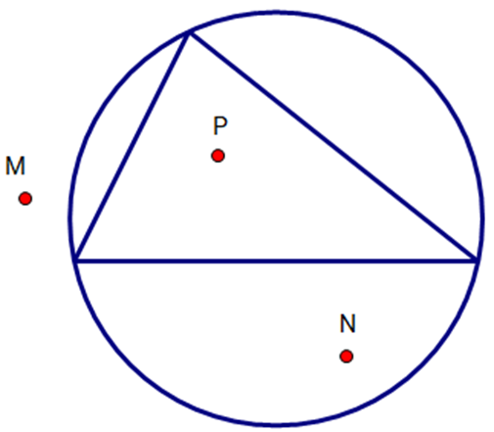

Lời giải:

**Bước 1:**

Điểm nằm ở ngoài hình tam giác là điểm M và điểm N.  
Đáp án: M và N.  
**Đáp án khác:**  
P và N : Học sinh có thể nhầm với ở trong hình tròn.  
N : Học sinh có thể không để ý điểm M cũng nằm ngoài hình tam giác.  
M : Học sinh có thể nhầm với ở ngoài hình tròn.

Câu **9**: [TH]

Chọn đáp án đúng để điền vào ô trống:  
Hình dưới đây có [[1]] hình tam giác, [[1]] hình tròn, [[0]] hình vuông.  
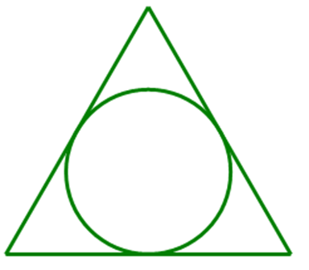

Lời giải:

**Bước 1:**

Hình đã cho có đúng 1 hình tròn và 1 hình tam giác ở ngoài hình tròn.  
Hình đã cho không có hình vuông nào cả.  
Đáp án: 1 , 1 , 0 .

Câu **10**: [TH]

Cho hình dưới đây:  
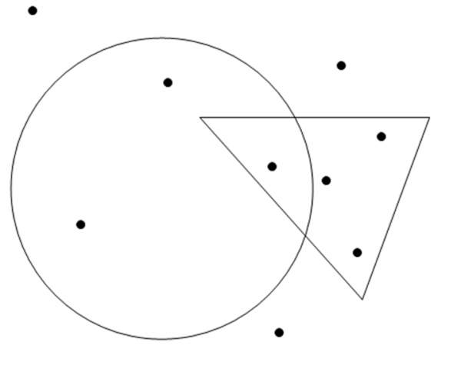  
Trong hình trên, số điểm nằm trong hình tròn và nằm ngoài hình tam giác là bao nhiêu ?

A. 2

B. 1 C. 3 D. 4

Lời giải:

**Bước 1:**

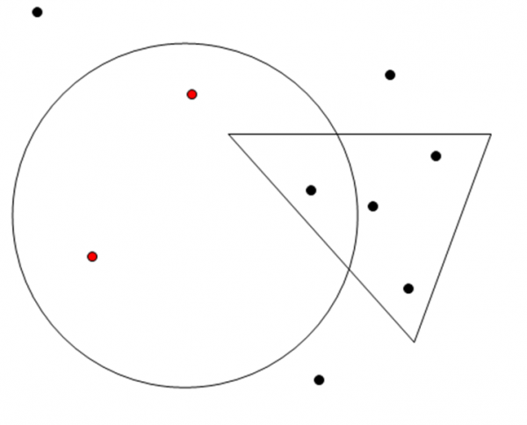  
Các điểm nằm trong hình tròn và nằm ngoài hình tam giác là các điểm màu đỏ. Trên hình có 2 điểm màu đỏ nên số điểm nằm trong hình tròn và nằm ngoài hình tam giác là 2.

Câu **11**: [TH]

Điền số thích hợp vào ô trống:  
Có tất cả bao nhiêu hình vuông trong hình vẽ sau ?  
Trả lời : Có tất cả [[5]] hình vuông.

Lời giải:

**Bước 1:**

Có 4 hình vuông nhỏ và 1 hình vuông lớn tạo bởi 4 hình vuông nhỏ nên có tất cả 5 hình vuông.  
Đáp án : 5 .

Câu **12**: [TH]

Cho hai đoạn thẳng (xem hình vẽ). Hỏi cần vẽ thêm ít nhất mấy đoạn thẳng để tạo thành 1 hình chữ nhật?  
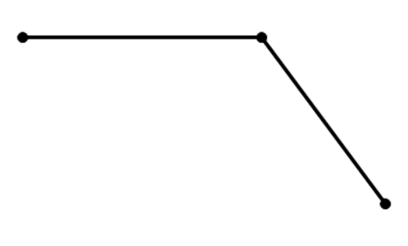

A. 0 B. 1 C. 2

D. 3

Lời giải:

**Bước 1:**

Do 2 đoạn thẳng trên không thể là 2 cạnh của một hình chữ nhật nên ta cần vẽ thêm ít nhất 3 đoạn thẳng để tạo thành hình chữ nhật. Ví dụ như sau:  
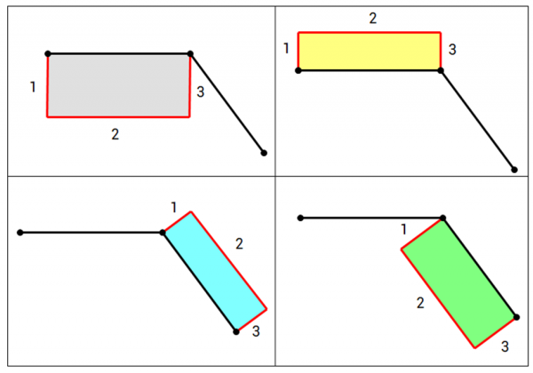

Câu **13**: [TH]

Chọn đáp án đúng.  
Trong các hình sau, các hình chữ nhật là các hình có màu gì ?  
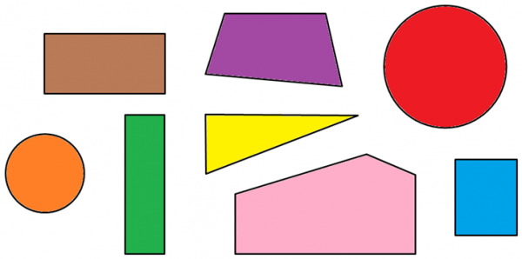

A. Nâu, xanh lá, xanh dương

B. Đỏ, vàng, nâu C. Cam, hồng, xanh lá D. Tím, hồng, xanh dương

Lời giải:

**Bước 1:**

Trong các hình bên trên, các hình chữ nhật là các hình có màu xanh lá, xanh dương và nâu.  
**Đáp án:**Nâu, xanh lá, xanh dương

Câu **14**: [TH]

Hình dưới đây có tất cả [[3]] hình chữ nhật.  
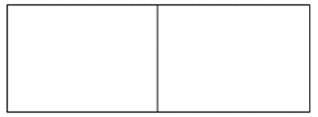

Lời giải:

**Bước 1:**

Hình dưới đây gồm 2 hình chữ nhật nhỏ và 1 hình chữ nhật lớn.  
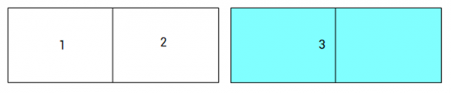

Câu **15**: [TH]

Chọn đáp án đúng để điền vào chỗ trống:  
Hình vẽ dưới đây có tất cả [[2]] hình chữ nhật.  
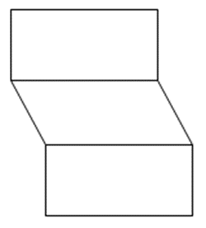

Lời giải:

**Bước 1:**

Hình dưới đây gồm 2 hình chữ nhật như sau:  
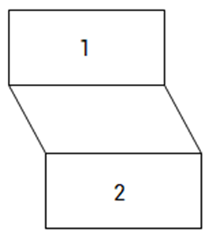

Câu **16**: [TH]

Điền số thích hợp vào ô trống.  
Trong các biển báo sau đây, có bao nhiêu biển báo không có hình dạng là một hình chữ nhật?  
Trả lời: Có [[4]] biển báo.  
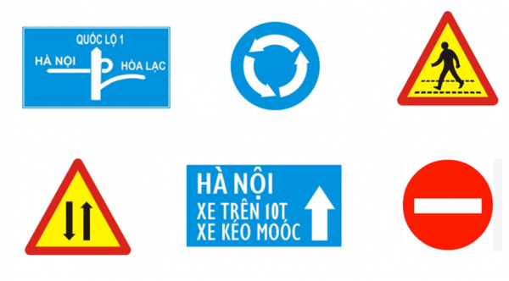

Lời giải:

**Bước 1:**

Trong các hình trên, có 4 biển báo không có hình dạng là hình chữ nhật.  
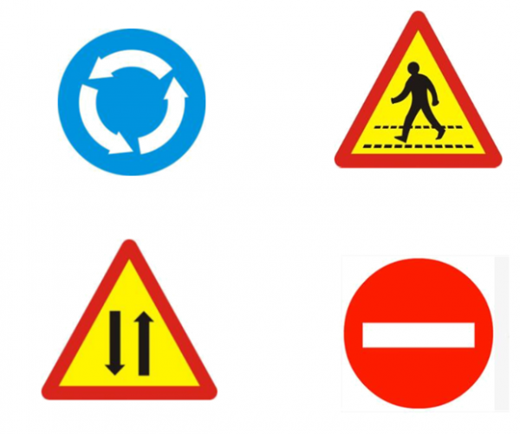  
**Đáp án:**4

Câu **17**: [TH]

Trong các biển báo sau đây, có bao nhiêu biển báo có hình dạng là một hình chữ nhật ?  
Trả lời: có [[2]] biển báo.  


Lời giải:

**Bước 1:**

Trong các hình bên trên, có 2 biển báo có hình dạng là hình chữ nhật.  
